ANÁLISIS PERCEPCIÓN PRECIO VIVIENDA PREVIA AL CORONAVIRUS
Nueve de cada diez particulares considera muy caros o algo caros los precios de la vivienda anteriores a la pandemia

- El 88% de los españoles consideraba que la vivienda en venta era cara y el 92% para la vivienda en alquiler
- Antes de la crisis sanitaria había un 5% de particulares mayores de 18 años que declaraban su pretensión de comprar una vivienda en los próximos dos años
- Tres de cada cuatro demandantes de vivienda en propiedad no lograron cerrar la operación antes de la COVID-19

Madrid, 21 de mayo de 2020
Los datos sobre la evolución de los precios en el mercado inmobiliario previos a la crisis sanitaria son conocidos: tras varios ejercicios de fuertes subidas, el coste del alquiler comenzó a moderarse en la segunda mitad de 2018 y el de la compraventa lo hizo a lo largo de 2019. Durante el primer trimestre de 2020, un ejercicio que se previa de contención antes de la COVID-19, el precio de la vivienda de segunda mano se mantuvo estable de acuerdo con el Índice Inmobiliario de Fotocasa.
Pero una cosa es la evolución del mercado y otra la percepción que los ciudadanos tienen sobre los precios. Según los últimos datos de Fotocasa Research, recabados a través de 5.000 encuestas realizadas durante la segunda quincena de febrero, muestran que nueve de cada diez españoles consideraban algo caros o muy caros los precios de la vivienda inmediatamente antes de la aparición del coronavirus. El porcentaje exacto es del 88% para la vivienda en propiedad y del 92% para la vivienda en alquiler
Además, también existía de manera mayoritaria la percepción de que los precios iban a seguir subiendo: en el caso de la vivienda en propiedad lo pensaban el 58 % de los españoles y para la vivienda en alquiler un 71%. Estos altos porcentajes, sin embargo, son inferiores a los registrados en 2019, previsiblemente porque la estabilización de los precios mencionada antes también incide en estas previsiones sobre su posible evolución futura.
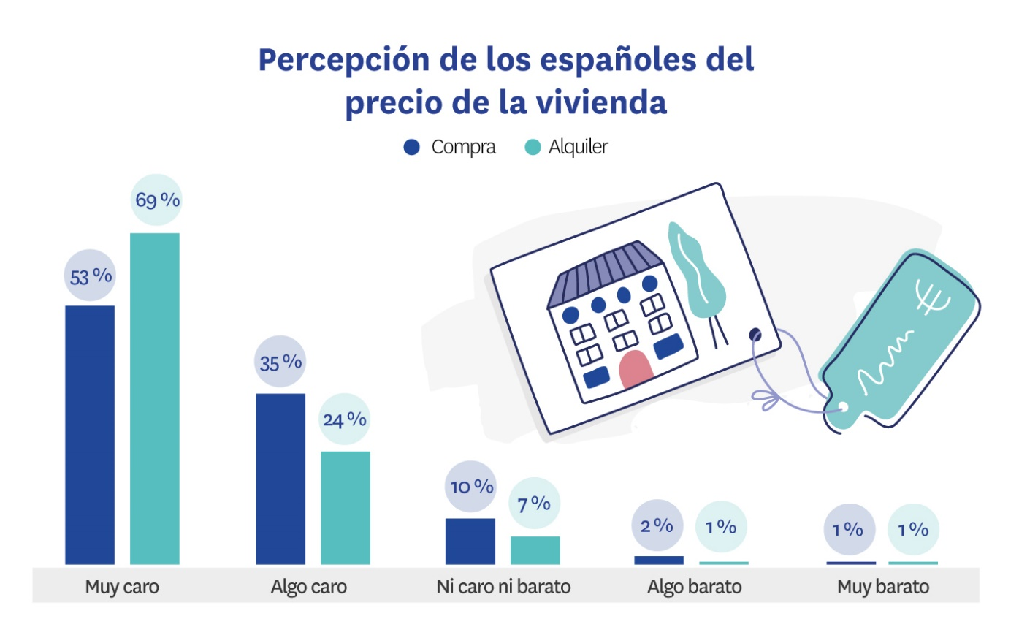
Las compras aplazadas
Como resultado de una combinación de factores personales y de la situación del mercado, antes de la crisis sanitaria había en España un 5% de particulares mayores de 18 años que declaraban su pretensión de comprar una vivienda en los próximos dos años. Otro 12% se fijaba un plazo de entre dos y cinco años para adquirir una casa. Esto significa que un 17% de los españoles, un porcentaje que lleva estable varios años pretendía comprar vivienda en los próximos cinco años.
Pero hay un grupo especialmente interesante a este respecto: aquellos que han intentado comprar una vivienda en los doce meses anteriores a la COVID-19 pero no han conseguido cerrar una operación. Tres de cada cuatro buscadores de casa en propiedad están en esta situación y son los que, si su situación se lo permite, volverían inmediatamente al mercado inmobiliario. Por eso merece la pena analizar en concreto su percepción de los precios, que es superior a la registrada en el conjunto de la sociedad.
De hecho, el 58% de ellos considera la vivienda en compraventa muy cara, una cifra muy similar a la que se producía en el año anterior pero doce puntos más alta que la de 2018 (46%). Para un 34% es algo cara y para un 6 % los precios de la vivienda no eran ni caros ni baratos. Con todo, y aun cuando los datos son anteriores a la pandemia, sus perspectivas respecto a la evolución futura también son más moderadas que el año anterior: un 35% anticipa precios más o menos estables frente al 23% de 2019, incluso aumenta tres puntos (hasta el 13%) la percepción de que los precios descenderían.

¿Qué motivos llevaron a tener esta idea sobre los precios a los aspirantes a comprar una vivienda? Al parecer, el interés de los inversores por la vivienda, la situación económica del país y la inestabilidad laboral eran consideradas las principales palancas de aumento de precio.
Este colectivo de aspirantes a compradores (que no han logrado por el momento su objetivo) tiene, sin embargo, muy clara su apuesta residencial a largo plazo: hasta el 92% de ellos se veían viviendo en una casa en propiedad dentro de cinco años. Por tanto, el hecho de no haber conseguido hasta el momento cerrar la operación no les desanima a continuar buscando.
Si se pone el foco en el lado de la oferta, la perspectiva de quienes intentaron vender una vivienda antes de la crisis sanitaria pero no lograron cerrar la operación es sensiblemente diferente: el 37% de estos vendedores consideraba muy caros los precios del mercado de propiedad y el 40% algo caros. En este colectivo también se reforzó la idea de que la tendencia de los precios era la estabilización: lo pensaba un 50 % frente al 36% del año anterior.
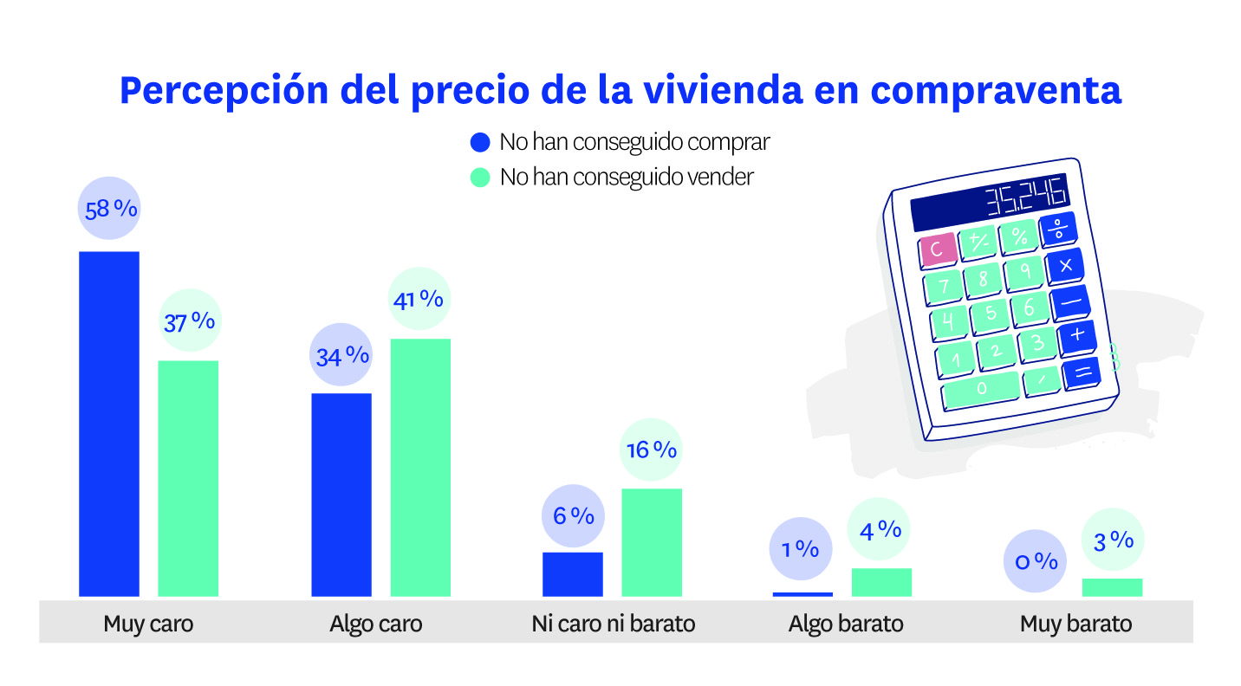
Los planes de los inquilinos
Por lo que se refiere al mercado del alquiler, durante los 12 meses anteriores a la COVID-19, también se incrementó la percepción de que los precios eran muy caros entre aquellos que buscaron sin éxito una vivienda en alquiler. De hecho, para ocho de cada diez el precio de los alquileres era muy caro. Otro 16% lo consideraba algo caro.
Además, antes de la pandemia, tres de cada cuatro integrantes de este grupo preveían que seguirían subiendo los precios del alquiler, un porcentaje muy alto que sin embargo es inferior al registrado en 2019. Con respecto a las palancas de aumento de los precios, estos aspirantes a inquilinos también colocan en los primeros puestos la inestabilidad laboral, la situación económica del país y el interés de los inversores por la vivienda.
En el lado de los arrendadores que durante los 12 meses anteriores a la pandemia habían intentado alquilar un inmueble sin conseguirlo, la percepción sobre los precios del mercado de arrendamiento era muy distinta: sólo el 41% pensaba que fuesen muy altos y hasta un 10 % los consideraba algo o muy baratos.
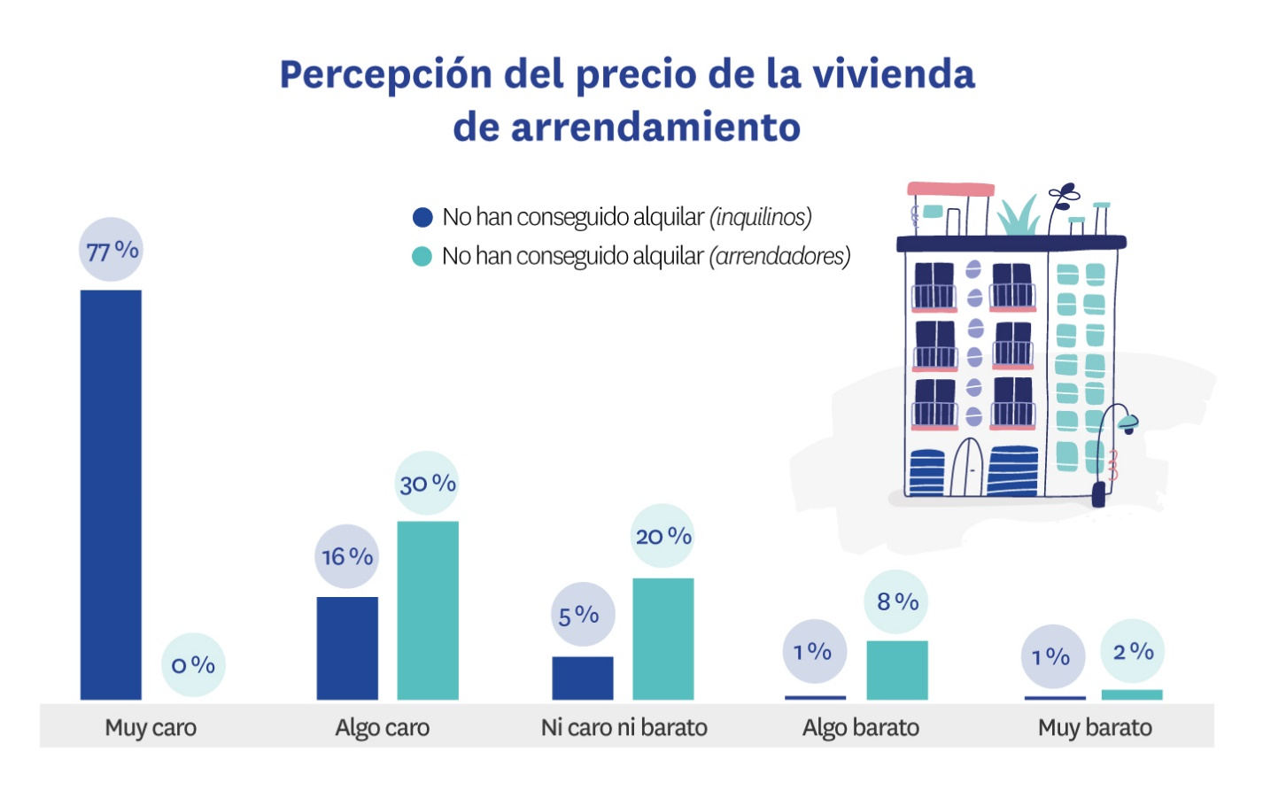
Tanto la imposibilidad de haber cerrado el alquiler de un piso como inquilinos como la propia percepción de los precios afecta a la planificación residencial a medio plazo de estas personas, y este grupo de aspirantes a inquilinos tampoco ha renunciado a la vivienda en propiedad: un 54% se ve viviendo de alquiler dentro de cinco años, pero también hay un 44% que cree que residirá en una casa en propiedad. De hecho, un porcentaje muy similar (41%) tenía intención de comprar una vivienda en los próximos cinco años.

Sobre Fotocasa

Portal inmobiliario que cuenta con inmuebles de segunda mano, promociones de obra nueva y viviendas de alquiler. Cada mes genera un tráfico de 25 millones de visitas (75% a través de dispositivos móviles) y 650 millones de páginas vistas y cada día la visitan un promedio de 500.000 usuarios únicos.
Mensualmente elabora el índice inmobiliario Fotocasa, un informe de referencia sobre la evolución del precio medio de la vivienda en España, tanto en venta como en alquiler.
Fotocasa pertenece a Adevinta, una empresa 100% especializada en Marketplace digitales y el único “pure player” del sector a nivel mundial. Con presencia en 16 países de Europa, América Latina y África del Norte, el conjunto de sus plataformas locales recibe un promedio de 1.500 millones de visitas cada mes.
En España, Adevinta, antes Schibsted Spain, es una de las principales empresas del sector tecnológico del país y un referente de transformación digital. En sus 40 años de trayectoria en el mercado español de clasificados, los negocios de Adevinta han evolucionado del papel al online hasta convertirse en el referente de Internet en sectores relevantes como inmobiliaria (Fotocasa y habitaclia), empleo (Infojobs.net), motor (coches.net y motos.net) y segunda mano (Milanuncios y vibbo). Sus más de 18 millones de usuarios al mes sitúan Adevinta entre las diez compañías con mayor audiencia de Internet en España (y la mayor empresa digital española). Adevinta cuenta en la actualidad con una plantilla de más de 1.000 empleados en España.

Departamento de Comunicación de Fotocasa
Anaïs López
Móvil: 620 66 29 26
comunicacion@fotocasa.es
http://prensa.fotocasa.es
twitter: @fotocasa

